**AVALIAÇÃO DA INFLUÊNCIA DO LANÇAMENTO DE ESGOTO *IN NATURA* NA QUALIDADE DA ÁGUA DO CÓRREGO NO CAMPUS IFC - CAMBORIÚ**

*Maria Eduarda da Luz[1]; Nicolas Gervásio[2]; Viviane Furtado Velho[3]; Joeci Ricardo Godoi[4]; Letícia Flohr [5]*

**RESUMO**

Uma das principais formas de contaminação das águas é por meio do lançamento de efluentes sem tratamento nessas, o que pode gerar a propagação de vetores e doenças. A capacidade de autodepuração indica a propensão do corpo receptor de reestabelecer suas características iniciais após a introdução de cargas poluidoras, estando relacionado a qualidade final da água. Um fator de grande influência no processo de autodepuração é a sazonalidade, podendo deixa-lo mais lento ou mais eficiente dependendo da temperatura, umidade e condições climáticas e geográficas. Visando monitorar a qualidade da água do córrego do Instituto Federal Catarinense (IFC) no campus de Camboriú, quatro pontos amostrais foram definidos ao longo do córrego, e análises físico-químicas serão realizadas. Além disso, pretende-se verificar a capacidade de autodepuração deste manancial e sua variação sazonal ao longo período de amostragem de agosto de 2018 a janeiro de 2019.

**Palavras-chave**: Qualidade da água. Autodepuração. Sazonalidade. Efluentes.

**INTRODUÇÃO**

A urbanização sem planejamento resulta no aumento das atividades antrópicas sobre o meio ambiente e, consequentemente, na ausência das condições mínimas de saneamento e salubridade ambiental (NAGALLI; NEMES, 2009). No Brasil, a Lei nº 11.445 (BRASIL, 2007) assegura o direito ao conjunto de serviços e infraestrutura necessários ao sistema de saneamento básico municipais, nesse estão inclusos a rede de abastecimento de água, limpeza e drenagem urbana, manejo de resíduos sólidos e esgotamento sanitário.

O despejo de efluentes sanitários sem tratamento em corpos d’água tem como efeito a modificação das características naturais desse, causando também a contaminação do solo e de mananciais próximos, bem como contribui para a proliferação de vetores e de doenças de veiculação hídrica (FIOCRUZ, 200?; VON SPERLING, 2014). Na cidade de Camboriú não há um sistema coletivo para coleta e tratamento do esgoto, sendo as fossas sépticas as soluções individuais mais empregadas. Assim, águas pluviais e efluentes atingem o corpo receptor, onde a adição de substâncias altera a condição natural e prejudica seus diferentes usos (ANA, 2017).

A resposta dos corpos hídricos a presença desses despejos depende do processo de autodepuração, no qual a ação das bactérias colabora para a neutralização da matéria orgânica (TEODORO, 2010). Esse processo pode ser influenciado por diversos aspectos externos, dentre eles a frequência, volume e composição da carga poluidora, os fatores climáticos e de temperatura, além das características físicas, químicas e biológicas da água.

A Resolução CONAMA nº 357 (BRASIL, 2005) dispõe sobre a classificação e enquadramento dos corpos de água e os padrões para o lançamento de efluentes em corpos hídricos. As águas da Bacia do Rio Camboriú são tidas como águas doces classe 2 e seus usos devem abranger desde a recreação primária e a pesca ao abastecimento humano. Segundo a mesma, adições e interações entre substâncias e o corpo receptor “[...] não poderão conferir às águas características capazes de causar efeitos letais ou alteração de comportamento, reprodução ou fisiologia da vida, bem como de restringir os usos preponderantes previstos”.

Dentro deste contexto, os objetivos deste estudo são: i) realizar um paralelo entre o diagnóstico da qualidade e da autodepuração do córrego em função da sazonalidade por meio de análises físico-químicas das águas do córrego; ii) estabelecer em qual estação o processo de depuração natural ocorre com maior eficiência; iii) e verificar se, apesar das cargas contaminantes inseridas no corpo hídrico, esse se enquadra na classificação de água doces para Bacia do Rio Camboriú.

**PROCEDIMENTOS METODOLÓGICOS**

Inicialmente se realizou um levantamento bibliográfico sobre o tema, buscando identificar fatores que pudessem interferir na qualidade e autodepuração do córrego para além do despejo de esgoto *in natura* nas águas deste. Então foram escolhidos quatro pontos amostrais que pudessem demonstrar a diferença na qualidade da água ao longo do percurso e determinado o período, de agosto/18 a janeiro/19, e frequência da coleta de amostras, que ocorrerá duas vezes por mês.

Nesse estudo a avaliação da influência sazonal vai se dar pelo cruzamento de dados das análises amostrais realizadas com as condições climáticas no dia em que a amostra for coletada. Os pontos estão representados na figura 1, a definição dos pontos amostrais ao longo do córrego foi realizada de forma a identificar a capacidade de depuração do manancial, partindo-se de montante para jusante na avaliação da variação das cargas poluidoras.

Figura 1: Disposição dos pontos amostrais ao longo do córrego



Fonte: Google mapas

Os parâmetros que se pretende analisar são: i) pH, temperatura, oxigênio dissolvido, turbidez – medidos com sensores e equipamentos específicos como o pHmetro, termômetro, oxímetro e turbidímetro; e ii) série de sólidos, amônia, nitrato, fósforo e clorofila seguindo metodologia proposta no Standard Methods (APHA, 2005).

**RESULTADOS ESPERADOS**

Com a realização desta pesquisa, pretende-se monitorar a qualidade da água do córrego do IFC – Camboriú por meio de análises físico-químicas, que permitirão identificar a presença de cargas poluidoras no meio hídrico. Fatores sazonais como variação de vazão, temperatura e umidade, devem ser considerados ao longo do monitoramento, possibilitando assim uma melhor caracterização do manancial e identificação de possíveis influências do meio.

Além disso, pretende-se verificar a capacidade de depuração deste manancial, realizando-se o monitoramento ao longo do córrego em quatro diferentes pontos amostrais. A sazonalidade também será levada em consideração durante esta verificação, uma vez que é um fator de influência neste processo.

Alguns fatores que interferem na qualidade das águas e na capacidade de autodepuração dos mananciais, puderam ser visualizados ao longo do percurso do córrego no interior do *campus*, durante a determinação dos pontos amostrais, podendo citar:

- Variação de vazão ao longo do trecho percorrido: a alternância de vazão é facilmente observável, sendo que os pontos 2 e 3, onde havia vazão consideravelmente elevada, apresentavam espumas e odor intenso, enquanto o ponto 4 não apresentava vazão e continha um alto grau de eutrofização.

- Eutrofização: se dá em decorrência da presença de altos índices de nutrientes no corpo d’água, sendo esses originários de resíduos agrícolas (agrotóxicos) carreados e do lançamento de efluentes sem tratamento, observável de forma mais intensa no ponto 4.

- Espumas: ocorrem por conta da utilização de sabões e detergentes e são geralmente provenientes de efluentes de origem doméstica.

- Presença de resíduos sólidos: a presença de resíduos sólidos, principalmente os de ordem reciclável e descartável, nas águas residuárias pode indicar deficiência no sistema de coleta de resíduos urbanos na região de onde provem os efluentes ali presentes e também gera dificuldades na execução dos processos naturais do corpo hídrico, observável no ponto 2 (Figura 2).

O ponto de coleta 1 não apresentou alterações visíveis em suas águas, possíveis cargas orgânicas e a influência destas neste ponto poderão ser efetivamente identificadas através de análises laboratoriais.

Grande parte dos riscos associados a falta de tratamento desses efluentes que são despejados *in natura* nas águas do córrego são ligados a contaminação e a efeitos deletérios na biota aquática do local. Portanto, a presença de características como espumas e a eutrofização assinala que a carga poluidora inserida no corpo hídrico pode ser superior a capacidade de autodepuração desse.

**Figura 2: Presença de espumas e resíduos sólidos no ponto de coleta 2.**

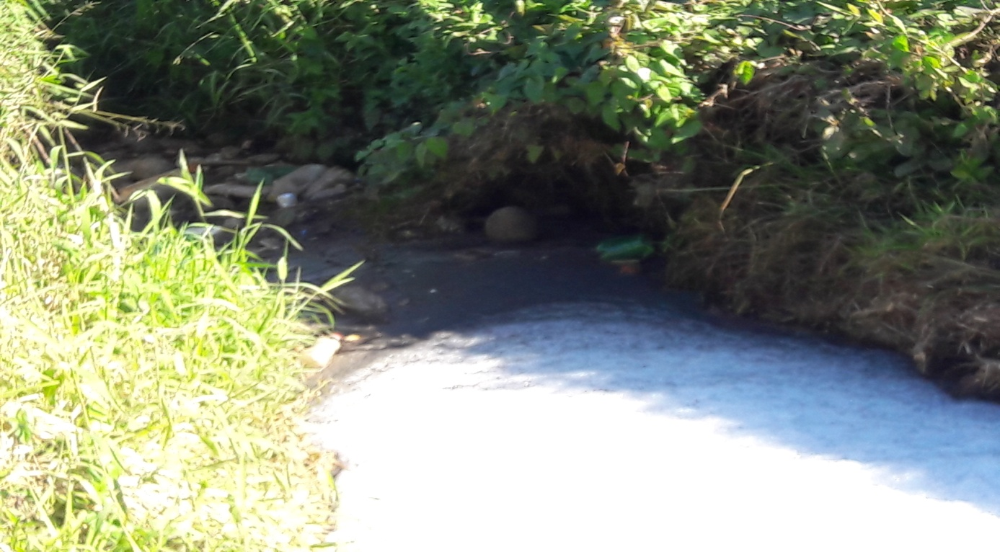

Fonte: os autores.

Possivelmente, o desenvolvimento desta pesquisa colocará em evidência uma realidade bastante preocupante e presente nos municípios brasileiros, a falta de serviços de saneamento, que impactam diretamente os recursos naturais e comprometem a saúde da população.

**CONSIDERAÇÕES FINAIS**

A presença de efluentes sanitários sem tratamento nas águas tem grande impacto no meio ambiente como todo, bem como na saúde e segurança humana. Além dos riscos relacionados a proliferação de vetores, a contaminação do corpo hídrico pode gerar danos ao solo e ao que é nele produzido. Assim, a verificação de zonas eutrofizadas indica uma grande adição de matéria orgânica, e a ocorrência de espumas indica a presença de detergentes ou sabões no despejo, afetando negativamente a biota aquática ali presente.

Portanto, é notável a necessidade do saneamento básico para a manutenção da saúde e do bem-estar humano e ambiental. O sistema de tratamento de esgoto, por sua vez, tem um relevante papel por se tratar da neutralização de riscos e de vetores microbiológicos e por promover a redução do volume da matéria gerada e conduzir os efluentes a destinos adequados.

**REFERÊNCIAS**

ANA. 2017. SC – Camboriú em **Atlas Esgotos: Despoluição de Bacias Hidrográficas.**Disponível em: <http://www.snirh.gov.br/portal/snirh/snirh-1/atlas-esgotos>. Acesso em: 03 ago. 2018.

APHA - American Public Health Association. **Standard Methods for the examination of water and wastewater**. Washington, 2005. 21ª ed.

BRASIL. **Lei nº 11.445**, de 5 de janeiro de 2007. Estabelece as diretrizes nacionais para o saneamento básico, cria o Comitê Interministerial de Saneamento Básico. Diário Oficial da União, Brasília: DF.

BRASIL. **Resolução CONAMA nº 357**, de 17 de maio de 2005. Dispõe sobre a classificação dos corpos de água e diretrizes ambientais para o seu enquadramento, bem como estabelece as condições e padrões de lançamento de efluentes, e dá outras providências. Diário Oficial da União, Brasília: DF.

FIOCRUZ. FNS. **Manual de saneamento.**3a ed. Rio de Janeiro: RJ.

NAGALLI, A.; NEMES, P. D. ESTUDO DA QUALIDADE DE ÁGUA DE CORPO RECEPTOR DE EFLUENTES LÍQUIDOS INDUSTRIAIS E DOMÉSTICOS. **Revista Acadêmica de Ciências Agrárias e Ambientais**, Curitiba, v. 2, n. 7, p.131-144, ago. 2009.

TEODORO, A. Estudo da capacidade de autodepuração e diluição de efluentes no rio taquarazinho. **Universidade Federal do Mato Grosso do Sul**, Mato Grosso do Sul, p.1-79, abr. 2010.

VON SPERLING, M. **Introdução à qualidade das águas e ao tratamento de esgotos.** 4. Ed. Belo Horizonte: UFMG, 2014. 470 p.

1. Aluna bolsista de iniciação científica, discente do curso Técnico em Controle Ambiental do Instituto Federal Catarinense - Campus Camboriú, e-mail: maduluz27@gmail.com
2. Aluno voluntário de iniciação científica, discente do curso Técnico em Controle Ambiental do Instituto Federal Catarinense - Campus Camboriú, e-mail: nicolas11gervasio@gmail.com
3. Orientadora, Doutora em Engenharia Ambiental, docente do Instituto Federal Catarinense - Campus Camboriú, e-mail: viviane.velho@ifc.edu.br
4. Coorientador, Biólogo, técnico em Meio Ambiente do Instituto Federal Catarinense - Campus Camboriú, e-mail: joeci.godoi@ifc.edu.br
5. Coorientadora, Doutora em Engenharia Ambiental, docente do Instituto Federal Catarinense - Campus Camboriú, e-mail: leticia.flohr@ifc.edu.br